Міністерство освіти і науки України

Національний університет «Львівська політехніка»

Кафедра систем штучного інтелекту



**Звіт**

про виконання

**Лабораторних та практичних робіт №#**

***з дисципліни:*** «Мови та парадигми програмування»

***з розділу***: «Вступ до Розробки: Налаштування та Використання Середовища»

***Виконав:***

студент групи ШІ-11

Стожук Роман Ігорович

# **Тема роботи:**

Налаштування та Використання Середовища

# **Мета роботи:**

Встановлення та конфігурація VS Code

Ознайомлення з Git та GitHub

Ознайомлення з Trello

Ознайомлення з Algotester

Ознайомлення з Linux console commands

Ознайомлення з FlowCharts та Draw.io

# **Теоретичні відомості:**

1. Теоретичні відомості з переліком важливих тем:

* Тема №1: Встановлення та конфігурація VS Code
* Тема №2: Ознайомлення з Git та GitHub
* Тема №3: Ознайомлення з Trello
* Тема №4: Ознайомлення з Algotester
* Тема №5: Ознайомлення з Linux console commands
* Тема №6: Ознайомлення з FlowCharts та Draw.io

1. Індивідуальний план опрацювання теорії:

* Тема №1: Встановлення та конфігурація VS Code
  + Джерела Інформації
    - <https://code.visualstudio.com/docs/cpp/config-mingw>
    - <https://www.youtube.com/watch?v=2VokW_Jt0oM&ab_channel=ProgrammingKnowledge>
    - <https://www.youtube.com/watch?v=77v-Poud_io&ab_channel=LearningLad>
  + Що опрацьовано:
    - Встановлення набору інструментів MinGW-w64
    - Встановлення VS Code та необхідних розширень
  + Статус: Ознайомлений
  + Початок опрацювання теми: 26.09.2023
  + Звершення опрацювання теми: 27.09.2023
* Тема №2: Ознайомлення з Git та GitHub
  + Джерела Інформації:
    - <https://git-scm.com/download/win>
    - <https://git-scm.com/book/en/v2/Getting-Started-Installing-Git>
    - <https://www.youtube.com/watch?v=ySKJF3ewfVk&list=PLJ6ZMUSN40FF8pBX4bv1mhVIgoem33Zfv&ab_channel=programmingmentorua>
  + Що опрацьовано:
    - Ознайомлено з системою контролю версій Git
    - Основи роботи з Git Bash та GitHub
    - Створення репозиторіїв, комітів, пул реквестів
  + Статус: Ознайомлений
  + Початок опрацювання теми: 29.09.2023
  + Звершення опрацювання теми: 30.09.2023
* Тема №3: Ознайомлення з Trello
  + Джерела Інформації:
    - <https://trello.com/b/J2DmYAzr/%D1%88%D1%96-11-team-6>
  + Що опрацьовано:
    - Основи командного планування робочого процесу використовуючи Trello
    - Додавання завдання на дошку команди, маніпуляції з ними
  + Статус: Ознайомлений
  + Початок опрацювання теми: 04.10.2023
  + Звершення опрацювання теми: 04.10.2023
* Тема №4: Ознайомлення з Algotester
  + Джерела Інформації:
    - <https://algotester.com>
  + Що опрацьовано:
    - Ознайомлено з основними можливостями платформи
  + Статус: Ознайомлений
  + Початок опрацювання теми: 20.08.2023
  + Звершення опрацювання теми: 25.08.2023
* Тема №5: Ознайомлення з Linux console commands
  + Джерела Інформації:
    - <https://www.msys2.org/docs/package-management/>
    - <https://www.freecodecamp.org/news/the-linux-commands-handbook/>
  + Що опрацьовано:
    - Ознайомлено з Linux подібним терміналом та основними командами
  + Статус: Ознайомлений
  + Початок опрацювання теми: 30.09.2023
  + Звершення опрацювання теми: 02.10.2023
* Тема №6: Ознайомлення з FlowCharts та Draw.io
  + Джерела Інформації:
    - <https://uk.wikipedia.org/wiki/%D0%91%D0%BB%D0%BE%D0%BA-%D1%81%D1%85%D0%B5%D0%BC%D0%B0>
    - <https://www.programiz.com/article/flowchart-programming>
  + Що опрацьовано:
    - Ознайомлено з основами складання блок-схем
  + Статус: Ознайомлений
  + Початок опрацювання теми: 14.10.2023
  + Звершення опрацювання теми: 15.10.2023

# **Виконання роботи:**

## **1. Опрацювання завдання та вимог до програм та середовища:**

Завдання №3 Lab# Configuration: Trello

* Створено акаунт в Trello, додано завдання для першого епіку на дошку команди

Завдання №4 Lab# Configuration: Linux Console Commands

* Встановлено MSYS2

Завдання №5 Lab# Configuration: Visual Studio Code

* Встановлено Visual Studio Code

Завдання №6 Lab# Configuration: VSC C/C++ Extensions, IntelliSense, Code Runner

* Встановлено необхідні extensions для VS Code

Завдання №7 Lab# Configuration: GitHub

* Створено акаунт в GitHub

Завдання №8 Lab# Configuration: Git

* Встановлено Git Bash

Завдання №9 Lab# Configuration: Algotester

* Створено акаунт в Algotester

Завдання №10 Lab# Configuration: Create Own Git Repo and Exchange Files with Teammate

* Створено власний репозиторій, поширено його вміст для члена групи

Завдання №11 Experimental Exercises Activities - Run First Program

* Запущено першу програму “Hello World!”

Завдання №12 Epic 1 - Class Practice Work

* Створено консольну програму для підрахунку прибутковості вкладу за депозитом

## **2. Дизайн та планована оцінка часу виконання завдань:**

Програма №11 Hello World!

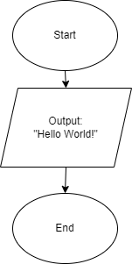

* Планований час на реалізацію: 2хв

Програма №12 Compound interest deposit

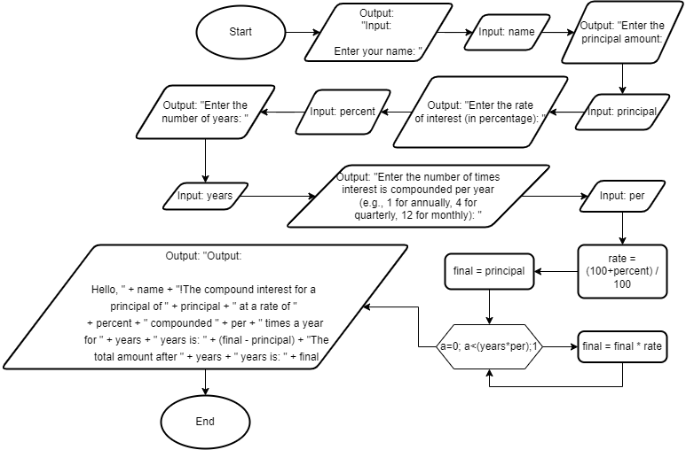

* Планований час на реалізацію: 20хв
* Важливі деталі для врахування в імплементації: Виведення фінального результату повинне виконуватись за допомогою функції printf( )

## **3. Конфігурація середовища до виконання завдань:**

Завдання №3 Створено акаунт в Trello, додано завдання для першого епіку на дошку команди

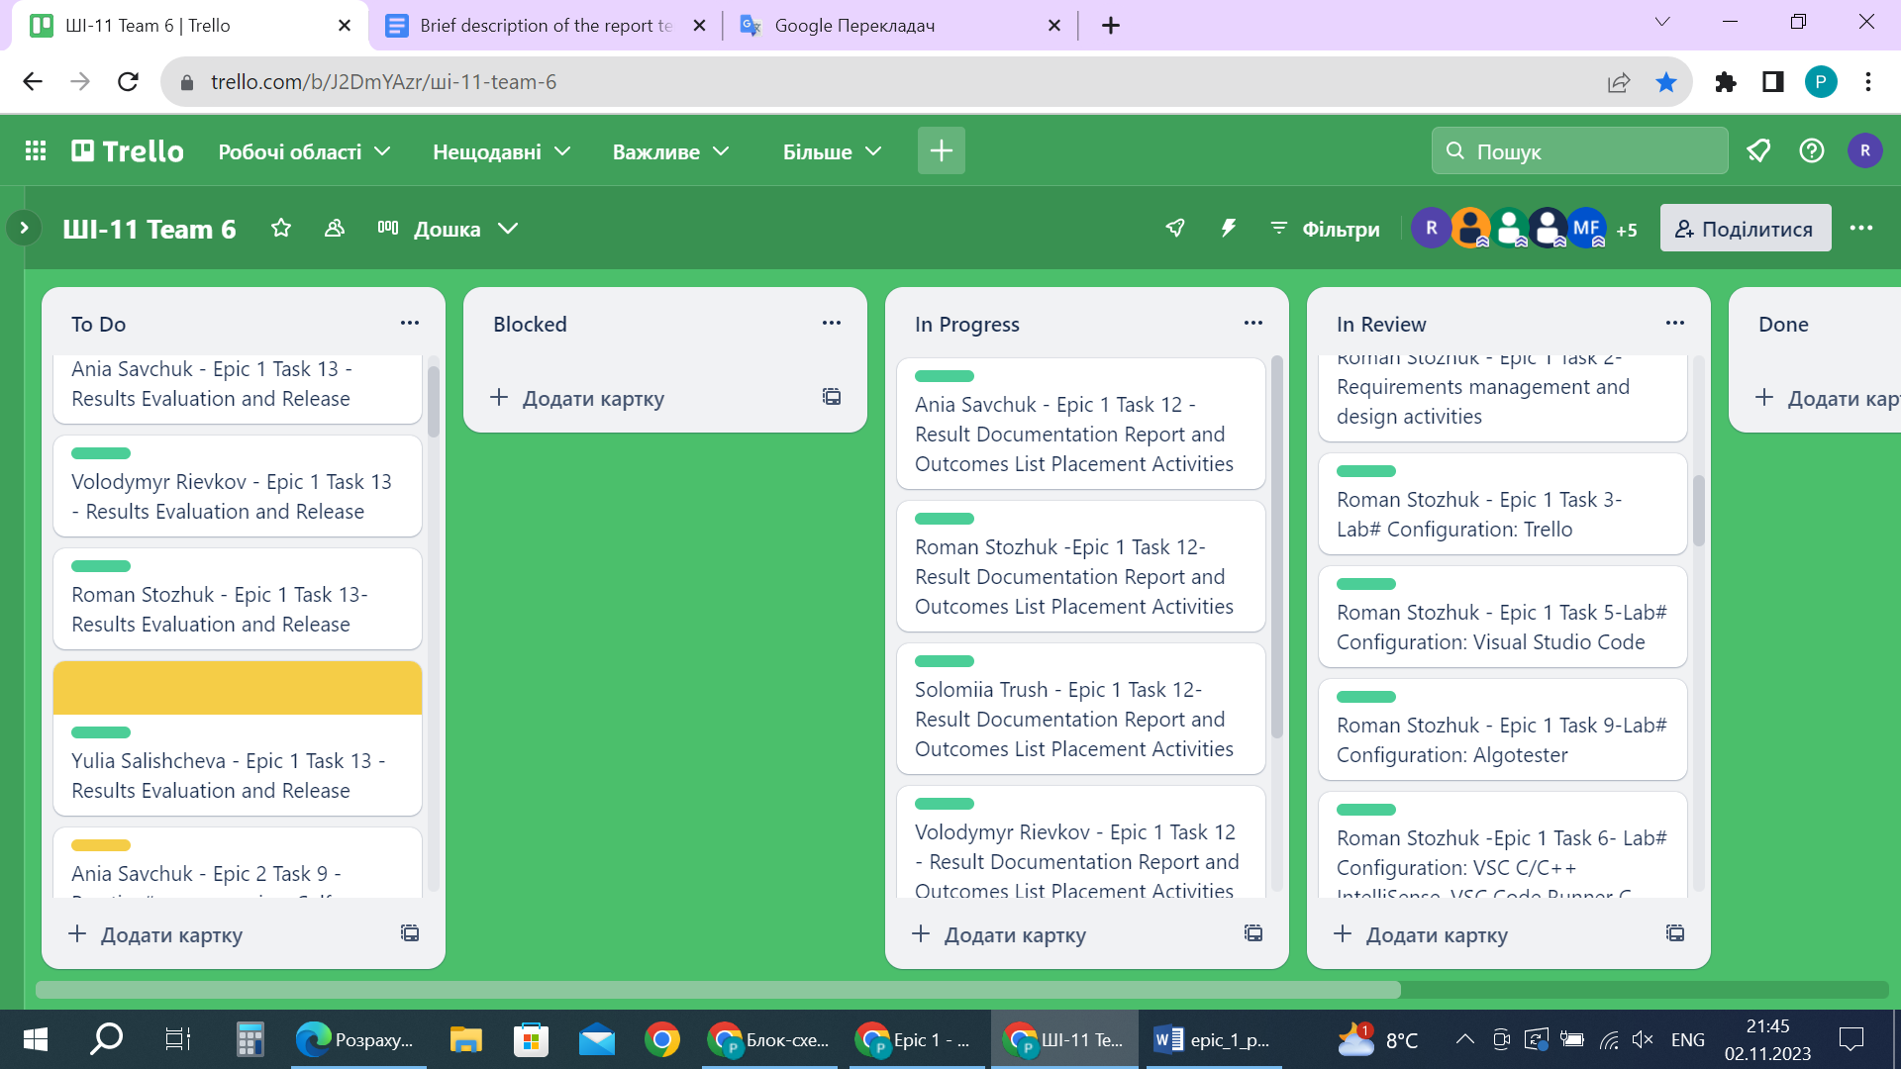

Завдання №4 Встановлено MSYS2

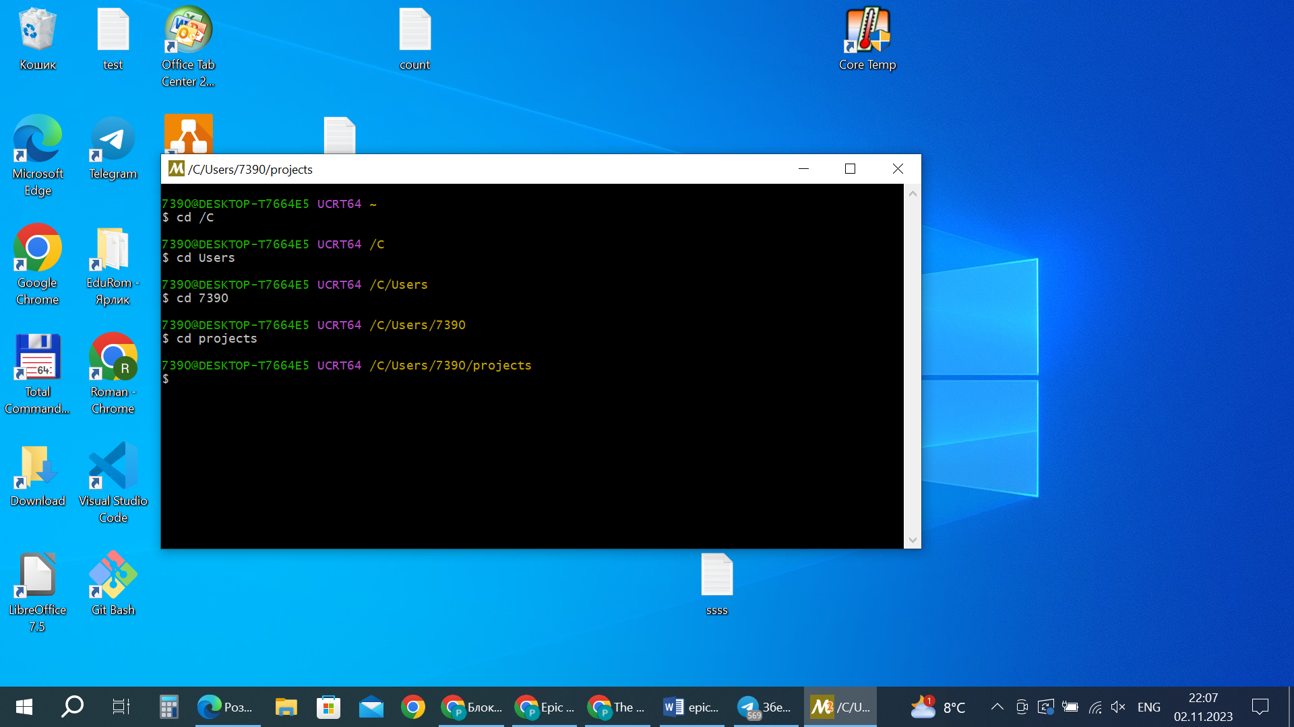

Завдання №5 Встановлено Visual Studio Code

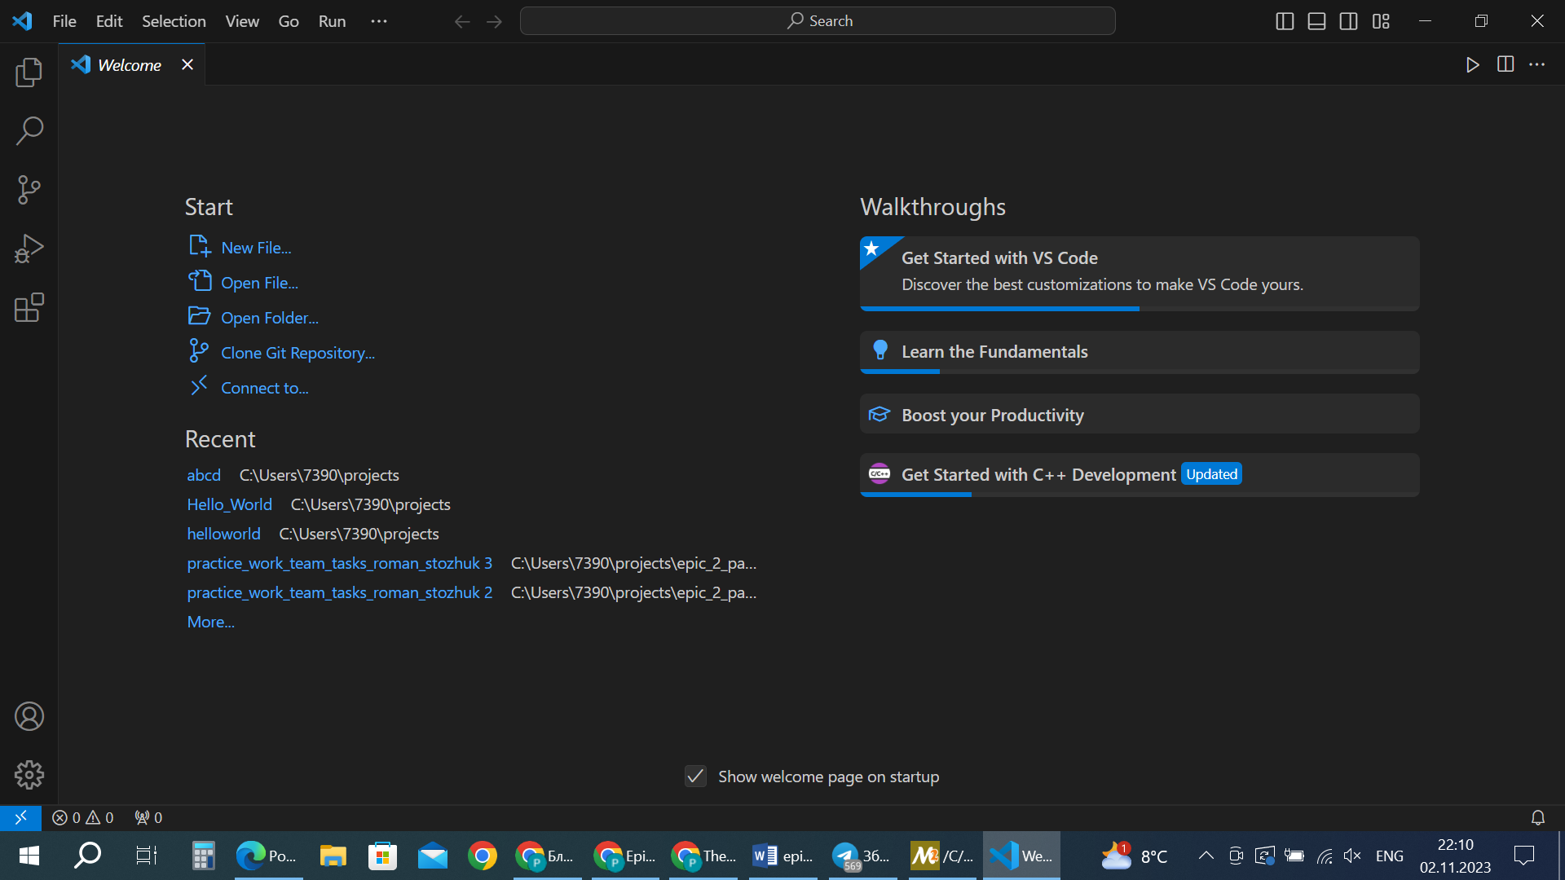

Завдання №6 Встановлено необхідні extensions для VS Code

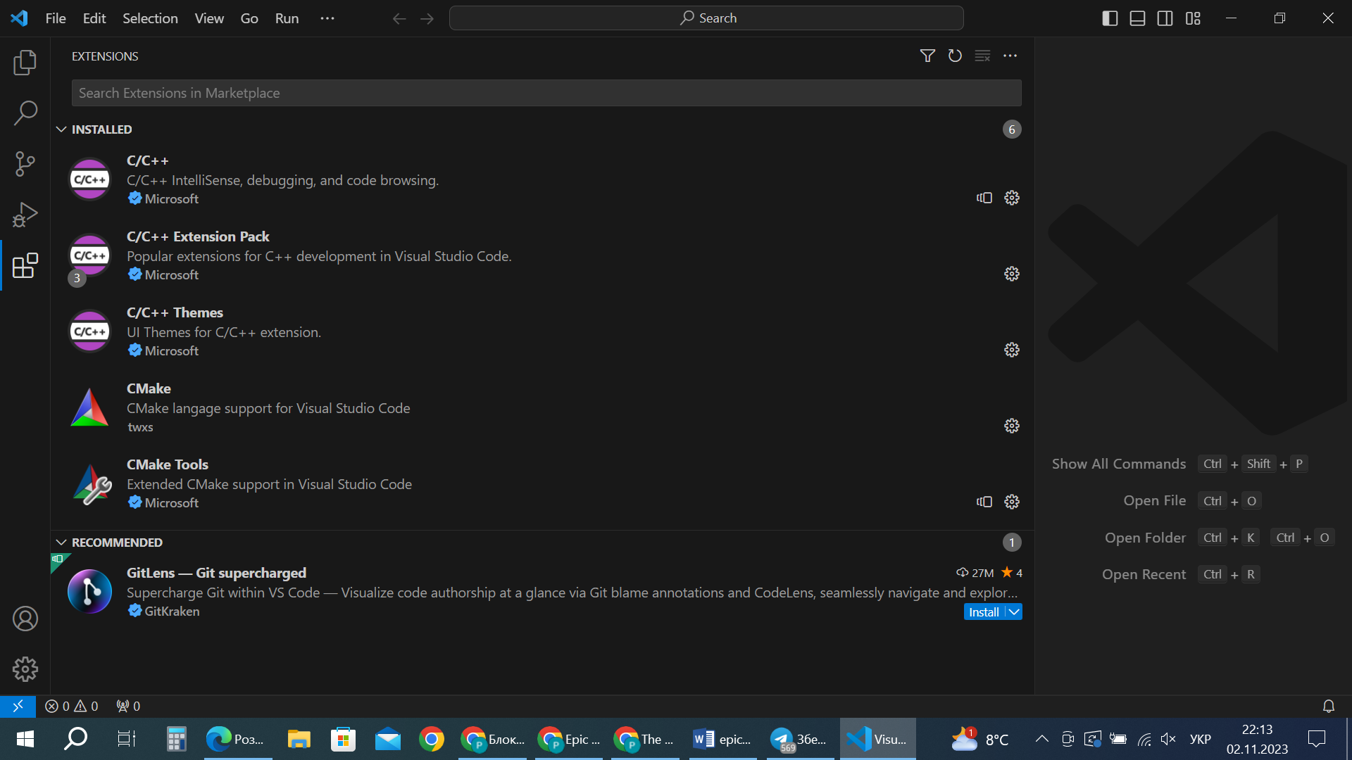

Завдання №7 Створено акаунт в GitHub

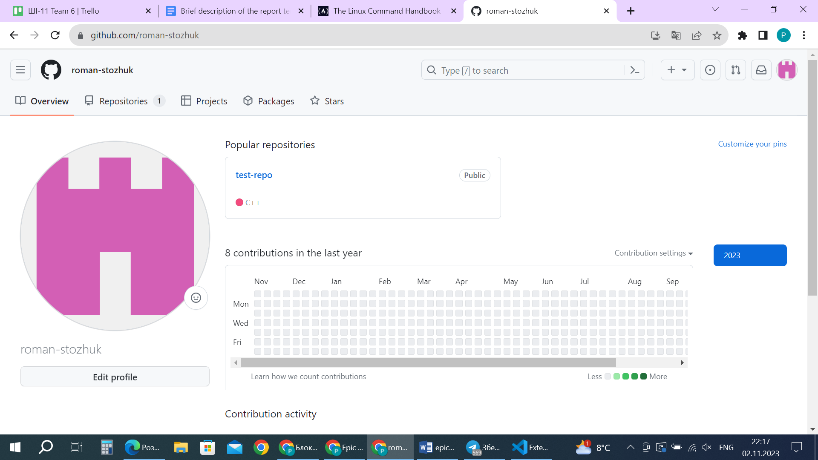

Завдання №8 Встановлено Git Bash

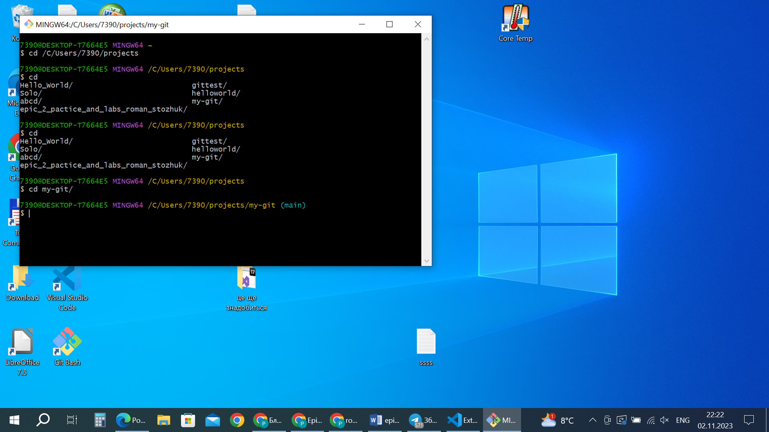

Завдання №9 Створено акаунт в Algotester

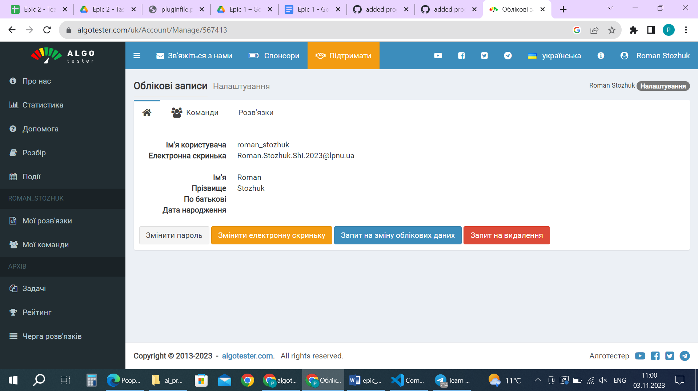

Завдання №10 Створено власний репозиторій, поширено його вміст для члена групи

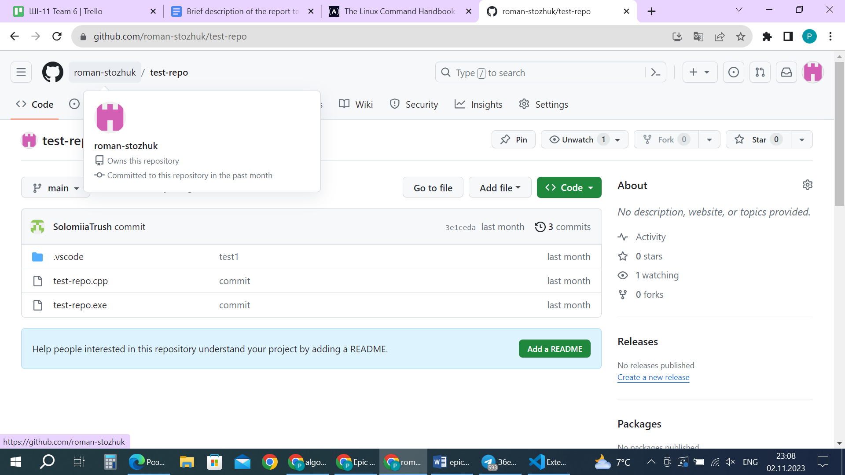

Коміт члена групи в моєму репозиторії

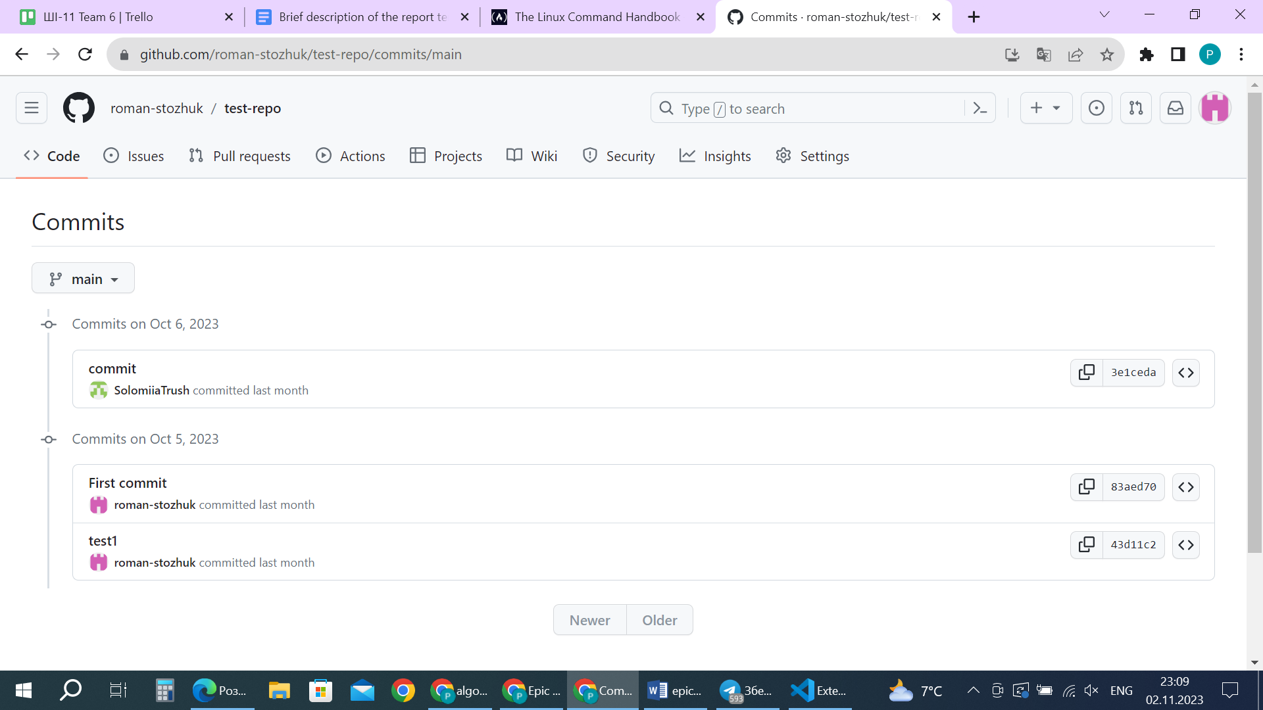

## **4. Код програм з посиланням на зовнішні ресурси:**

Завдання №11 Програма що виводитиме напис “Hello World!” в консоль

* Власне код:

#include <iostream>

int main() {

    std::cout << "Hello World!";

    return 0;

}

* Посилання на файл програми в пул-запиті GitHub:

https://github.com/artificial-intelligence-department/ai_programming_playground/blob/roman_stozhuk/ai_11/roman_stozhuk/epic_1/Hello%20World.cpp

Завдання №12 Консольна програма, що приймає ім’я користувача, депозитний вклад, відсоткову ставку, термін вкладу, періодичність виплати відсотків та виводить нараховані відсотки та кінцевий баланс користувача

* Власне код:

#include <iostream>

#include <stdio.h>

using namespace std;

int main() {

    cout << "Input: \n" << endl;

    string name;

    cout << "Enter your name: ";

    cin >> name;

    double principal;

    cout << "Enter the principal amount: ";

    cin >> principal;

    double percent;

    cout << "Enter the rate of interest (in percentage): ";

    cin >> percent;

    int years;

    cout << "Enter the number of years: ";

    cin >> years;

    int per;

    cout << "Enter the number of times interest is compounded per year \n(e.g., 1 for annually, 4 for quarterly, 12 for monthly): ";

    cin >> per;

    double rate = (100 + percent) / 100;

    double final = principal;

    for (int a = 0; a < (years * per); a++) {

        final = final * rate;

    }

    cout << "\nOutput: \n" << endl;

    printf("Hello, %s!\nThe compound interest for a principal of %.2lf \nat a rate of %.2lf compounded %d times a year for %d years is: %.2lf\nThe total amount after %d years is: %.2lf", (name.c_str()), principal, percent, per, years, (final - principal), years, final);

    return 0;

}

* ­­Посилання на файл програми в пул-запиті GitHub:

<https://github.com/artificial-intelligence-department/ai_programming_playground/blob/roman_stozhuk/ai_11/roman_stozhuk/epic_1/Compound%20interest%20deposit.cpp>

**5. Результати виконання завдань, тестування та фактично затрачений час:**

Завдання №11

* Вихідні дані: Hello World!

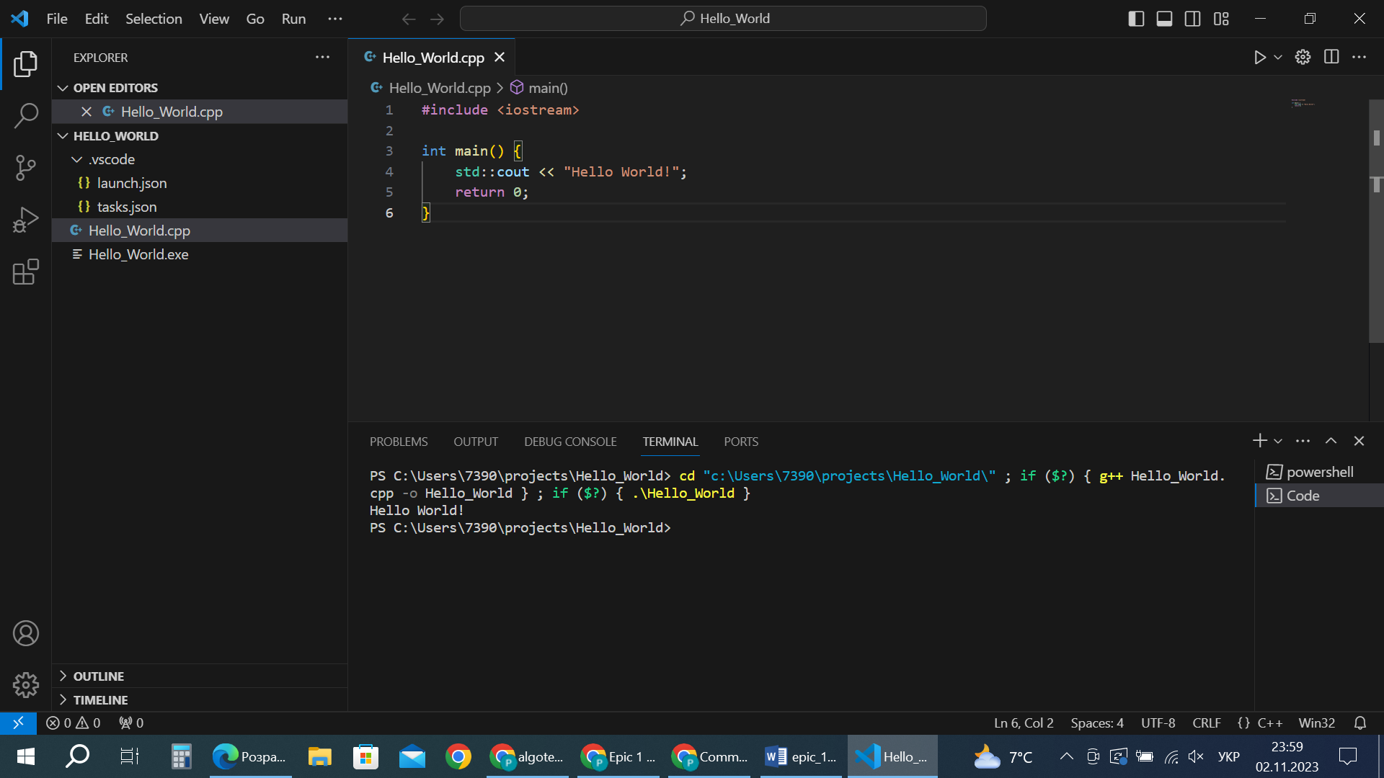

Час затрачений на виконання завдання: 2 хв

Завдання №12

* Вхідні дані:

Roman 1000 10 4 1

* Вихідні дані:

Output:

Hello, Roman!

The compound interest for a principal of 1000.00

at a rate of 10.00 compounded 1 times a year for 4 years is: 464.10

The total amount after 4 years is: 1464.10

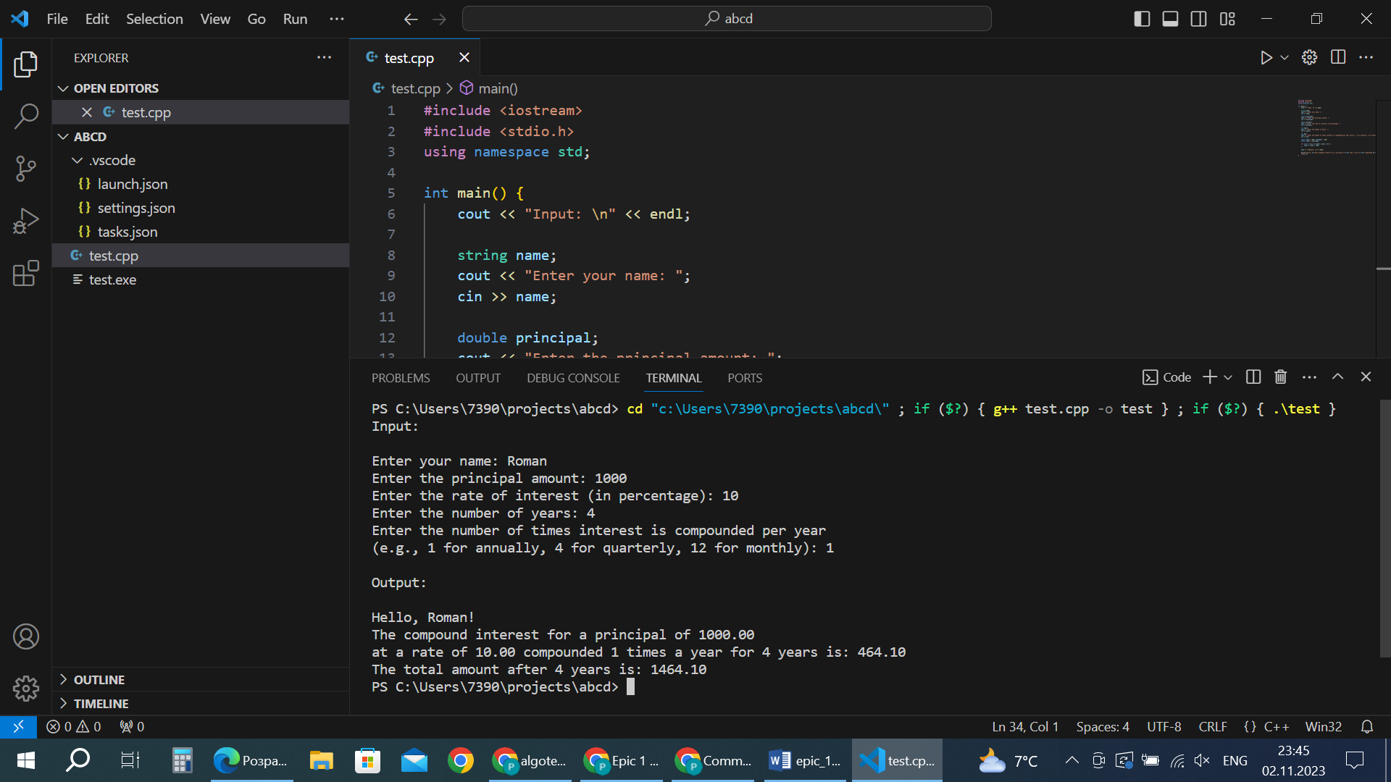

Час затрачений на виконання завдання: 35 хв

# **Висновки:**

Протягом першого епіку я:

* встановив та сконфігурував Visual Studio Code;
* ознайомився з системою контролю версій Git, встановив Git Bash, навчився працювати з GitHub;
* навчився організовувати командну роботу за допомогою Trello;
* ознайомився з можливостями платформи Algotester;
* ознайомився з основними Лінукс командами, встановив MSYS2;
* ознайомився з FlowCharts, встановив Draw.io та збудував перші блок-схеми;
* навчився азам мови програмування C++ та написав свої перші коди програм.